- 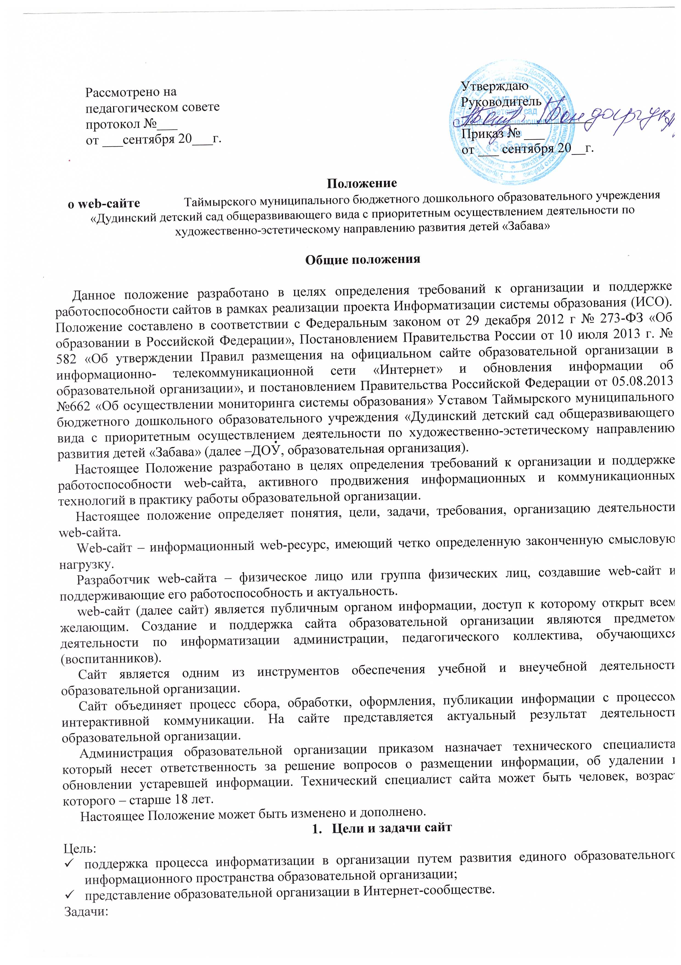Обеспечение открытости деятельности образовательной организации и освещение ее деятельности в сети Интернет;
- Публикация в информационном пространстве отчетов об образовательной, финансовой и другой информации организации.
- Создание условий для сетевого взаимодействия всех участников образовательного процесса: педагогов, обучающихся и их родителей.
- Оперативное и объективное информирование о происходящем в образовательной организации (достижения обучающихся и педагогического коллектива, особенности образовательной организации, история ее развития, реализуемые образовательные программы и т.д.).
- Повышение роли информатизации образования, организация обучения с использованием сетевых образовательных ресурсов.
- Содействие созданию в регионе единой информационной инфраструктуры.
- Стимулирование творческой активности педагогов и обучающихся.
- Требования к содержанию сайта

Структура сайта образовательной организации является подвижной и определяется приоритетными задачами образовательной организации.
Содержательная часть сайта образовательной организации соответствует утвержденным требованиям методических рекомендаций по структуре и оформлению сайта образовательной организации.
К размещению на сайте образовательной организации запрещены:
- Информационные материалы, которые содержат призывы к насилию и насильственному изменению основ конституционного строя, разжигающие социальную, расовую, межнациональную и религиозную рознь;
- Информационные материалы, задевающие честь, достоинство или деловую репутацию граждан, организаций, учреждений;
- Информационные материалы, содержащие пропаганду насилия, секса, наркомании, экстремистских религиозных и политических идей;
- Любые виды рекламы, целью которой является получение прибыли другими организациями и учреждениями;
- Иные информационные материалы, запрещенные к опубликованию законодательством Российской Федерации.
- В текстовой информации сайта образовательной организации не должно быть грамматических и орфографических ошибок.

- Организация деятельности

Руководитель образовательной организации является администратором сайта, который несёт ответственность за решение вопросов о размещении информации, об удалении и обновлении устаревшей информации, обладает правом «вето» на публикацию любой информации на сайте, контролирует и корректирует работу технического специалиста.
Администратор сайта осуществляет консультирование лиц, ответственных за предоставление информации, по реализации концептуальных решений и текущим проблемам, связанным с информационным наполнением и актуализацией информационного ресурса. Порядок сопровождения и обновления сайта определяется администратором, по факту наличия материалов, в возможно короткий период, не нарушающий основную деятельность.
Руководитель образовательной организации назначает технического специалиста, который ведёт сбор, обработку и публикацию информации на сайте, редактирует информационные материалы, санкционирует размещение информационных материалов на сайте, может создавать сеть корреспондентов, оформляет новостные статьи и другие информационные материалы для сайта, своевременно размещает информацию на сайте.
Заместители руководителя образовательной организации, представители органов самоуправления организации и другие ответственные лица по закреплённым за ними направлениям в рамках должностных обязанностей отвечают за содержательное наполнение сайта образовательной организации (сбор и первичная обработка информации). По каждому разделу Сайта (информационно-ресурсному компоненту) могут быть определены ответственные за подборку и предоставление соответствующей информации. Перечень обязательно предоставляемой информации и возникающих в связи с этим зон ответственности подразделений утверждается приказом руководителя.
Информация, готовая для размещения на сайте, предоставляется в электронном виде техническому редактору, который оперативно обеспечивает ее размещение в соответствующем разделе сайта. В порядке исключения текстовая информация может быть предоставлена в рукописном виде без ошибок и исправлений, графическая – в виде фотографий, схем, чертежей. Информация, не соответствующая формату сайта и противоречащая Настоящему положению о web-сайте Образовательной организации, ее правилам или здравому смыслу, не размещается на сайте без каких бы то ни было объяснений.
К исполнению работ по предоставлению информации могут быть привлечены все участники учебно-воспитательного процесса. Правильность информации предоставляемой педагогами для размещения на сайте образовательной организации подтверждается самими педагогами, а в случае расхождения ее с реально существующей информацией, ответственность возлагается на педагога её предоставившего.
Обновление сайта проводится не реже двух раз в месяц. Раздел «Новости» пополняется (по возможности) не реже одного раза в неделю.
При нарушении настоящего Положения соответствующее лицо может быть привлечено к административной, либо уголовной ответственности согласно действующему законодательству.
Руководитель образовательной организации привлекает к работе над сайтом технического специалиста, который проектирует и создаёт структуру сайта; его техническое исполнение, размещение в сети, поддержку функционирования.
Для специалиста обслуживающего сайт предполагается определенная технологическая последовательность:
- Этап. Разработка проекта:
- исходные данные;
- анализ существующих аналогов в Интернет;
- разработка концепции сайта;
- разработка плана мероприятий по продвижению сайта.
- Этап. Проектирование информационного обеспечения:
- состав разделов, тематика, темп обновления;
- методология обновления данных.
3. Этап. Разработка сайта:
- Дизайн-проект;
- Создание и оптимизация графической концепции;
- Создание и оптимизация навигационной концепции.
4. Этап. Информационное наполнение:
5. Этап. Запуск сайта.
6. Этап. Переход к эксплуатации сайта.
7. Этап. Поддержка и сопровождение сайта.
Текущие изменения структуры сайта могут осуществляться техническим специалистом.
Изменения, носящие концептуальный характер, согласовываются с Руководителем организации.
Дизайн сайта должен соответствовать целям, задачам, структуре и содержанию данной организации, а также критериям технологичности, функциональности и оригинальности.
Критерии технологичности:
- скорость загрузки страниц сайта;
- оптимальный необходимый объём информационного ресурса для размещения материалов.
Критерии функциональности:
- дизайн сайта должен быть удобен для навигации;
- доступность информации сайта;
- стилистическая выдержанность (единообразие) дизайна и навигации первой и страниц последующих уровней;
- читаемость примененных шрифтов;
- разнообразие информации, адресованной различным категориям пользователей.
- Установление доплат за администрирование сайта образовательной организации
Руководитель Образовательной организации устанавливает доплату за администрирование сайта своей организации из стимулирующего ФОТ.

